实验室域名到期后更换SSL证书的操作文档

撰写：高璐

时间:2022.07.21

（注：文中提到的管理器，我还没写好，想知道账户密码私戳我即可）

1、怎么判断实验室的域名是否到期？

* 当使用实验室服务器发布的网页时，浏览器提醒“不安全”时，点击此处，会显示连接不安全，提示受信任机构颁发的证书“失效”。（之前没有截图，只好截已经连接安全的展示）

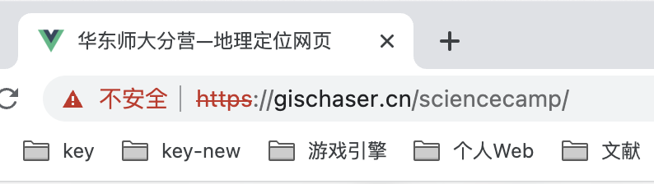

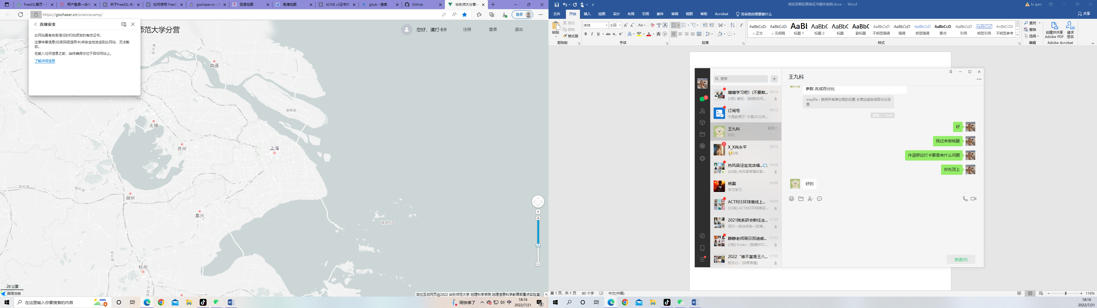

* 在<https://myssl.com/>网页上输入实验室的域名进行搜索：gischaser.cn，会出现这一域名目前的情况,当看到证书信息时，显示“可信”证明没有过期，如果显示其他则说明过期。现在使用的是新申请的为期一年的域名证书，结束时间是2023.07.09

(https://myssl.com/gischaser.cn?domain=gischaser.cn&status=success)

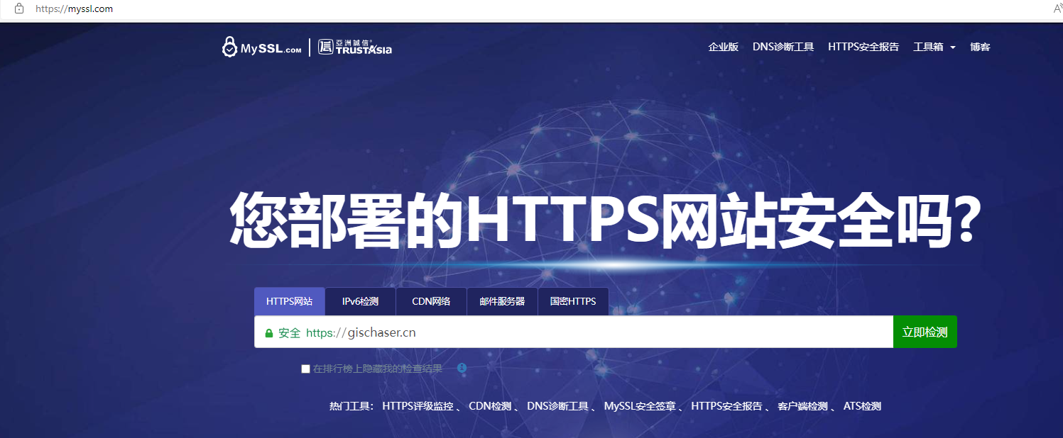

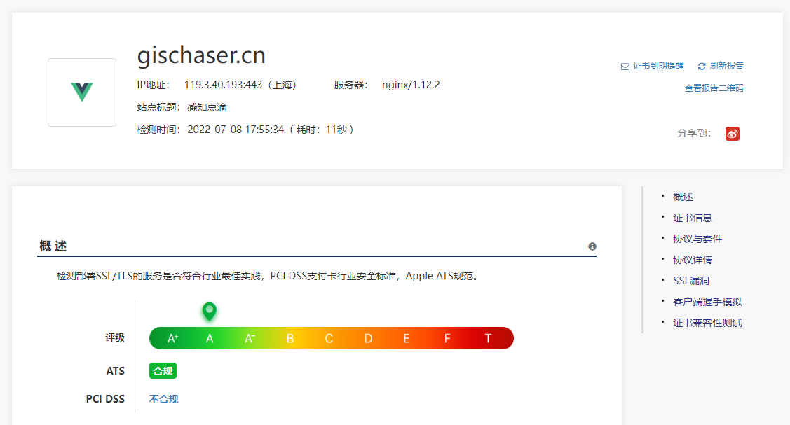

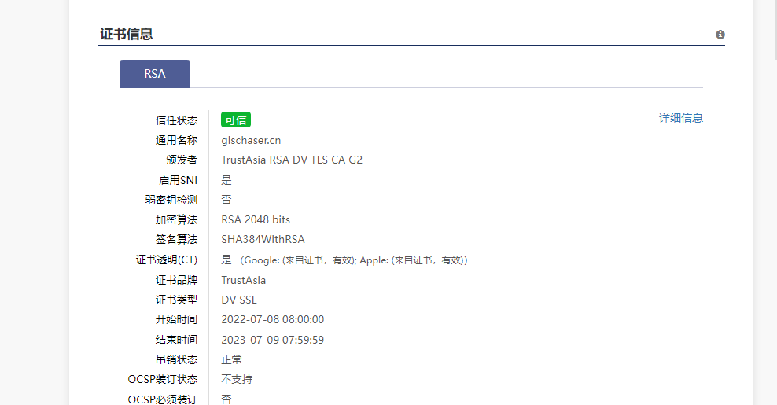

2、如何更换到期的ssl证书呢？

* 我们使用FreeSSL提供的免费的为期一年的证书，官网为<https://freessl.cn/>

，进入网页后，我们进行如下选择后，点击创建免费证书。

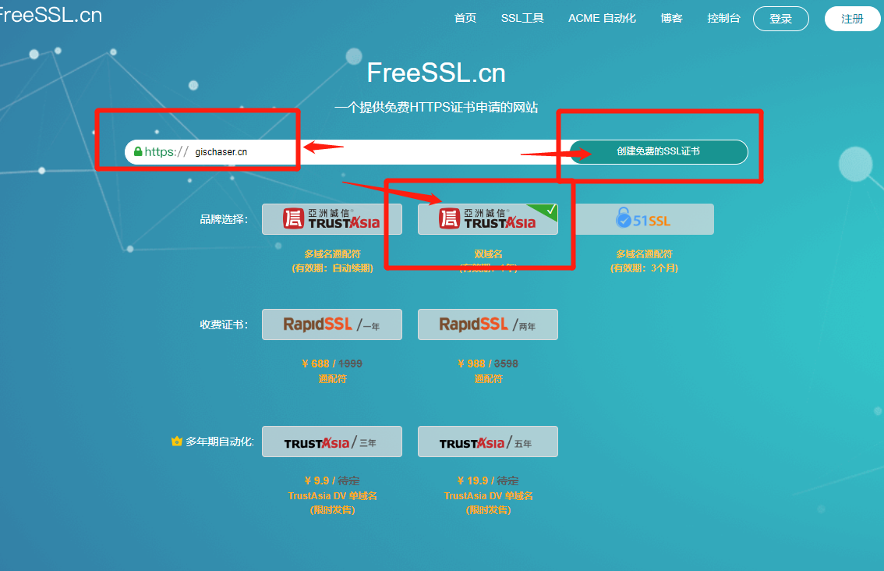

* 然后再点击后出现的页面，输入自己的邮箱，选择“浏览器生成”

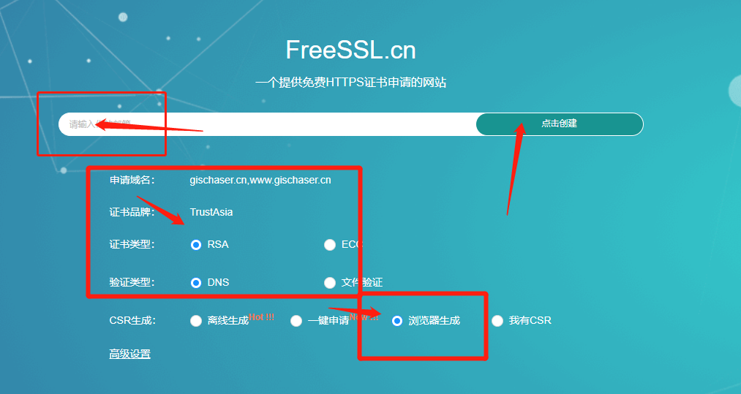

* 妥善保管自己的私钥，便于进行后续操作

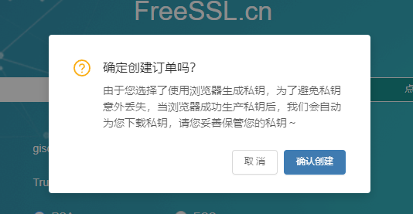

* 点击确认创建，就会生成我们申请的订单，停留在这一页面，然后我们去华为云服务器进行DNS验证。

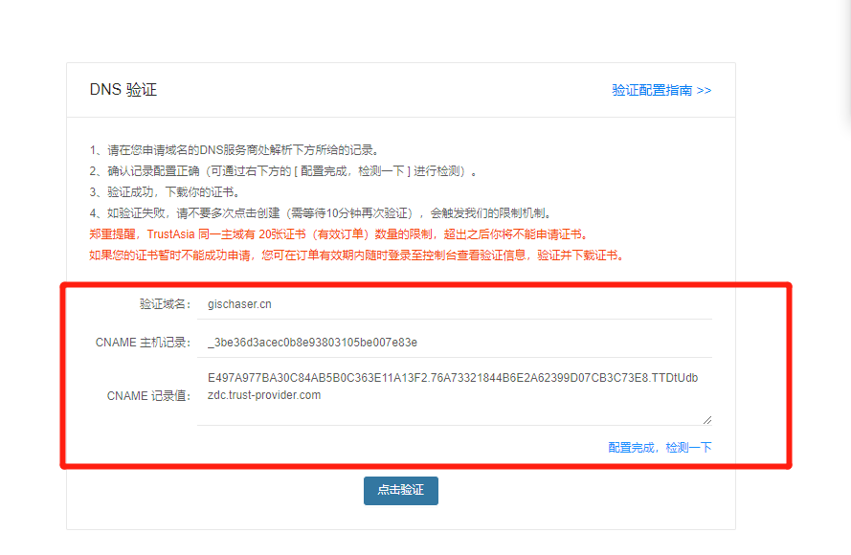

* 登录到我们实验室的华为云服务器上(服务器登录密码见我们的管理器，一台电脑第一次登录时需要验证，验证手机号是姚老师的，验证邮箱是陈佐旗（小九师兄）的，需要和他们要一下验证码~！)（https://console.huaweicloud.com/ecm/?agencyId=02da51151f6e4fcb9ac76cd8a4a3b6be&region=cn-north-4&locale=zh-cn#/bms/manager/bmsInfo/vmList），进入到“域名注册”的平台中，在进入“域名解析”。

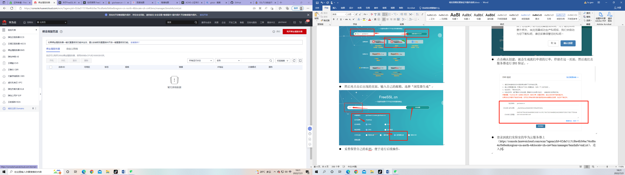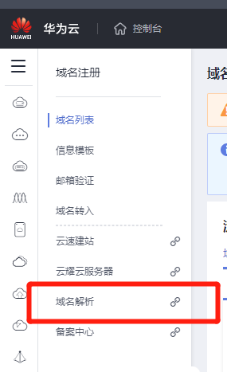

* 选择第一个“gischaser.cn”后面的管理解析，然后“添加记录集”

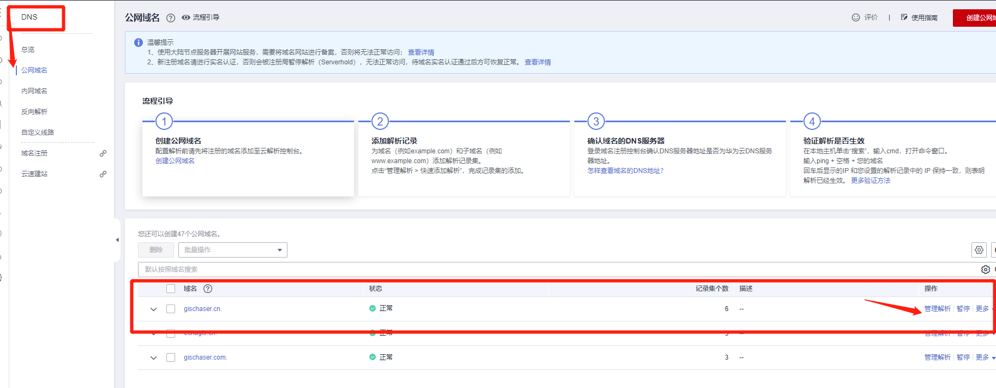

* 将刚才订单生成的解析值复制进来，如下图所示

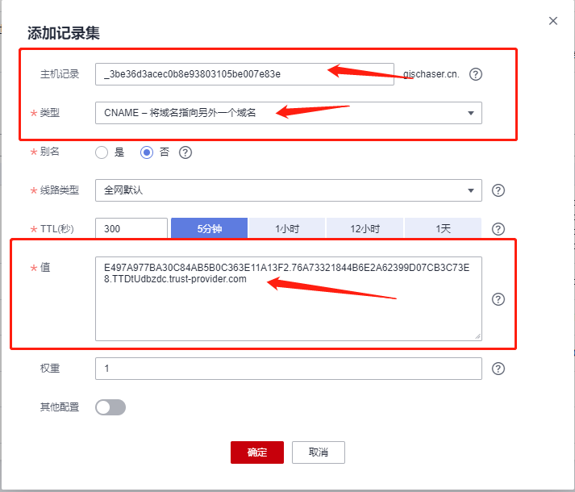

* 就配置好了DNS，这时返回刚才页面点击“配置完成，检测一下”，会显示已经匹配成功，然后“点击验证”

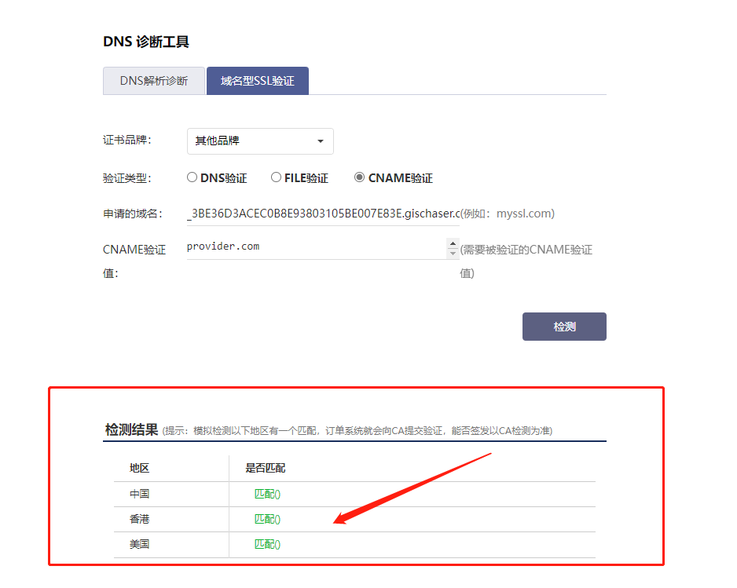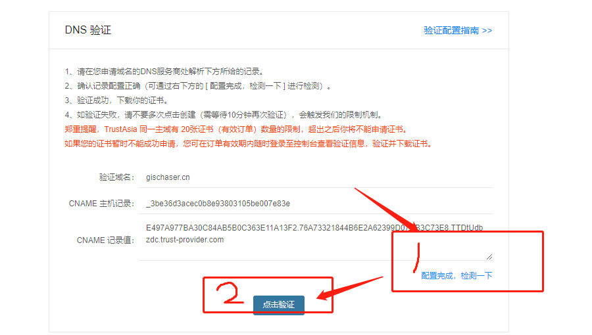

* 这时会显示，正在验证中，可能会卡住，就刷新，重新登入网站，进入控制台，在订单列表中，找到这个订单，手动点击“验证”。成功后，会提示成功，并签发证书，浏览器自动下载证书压缩包，保存到本地。

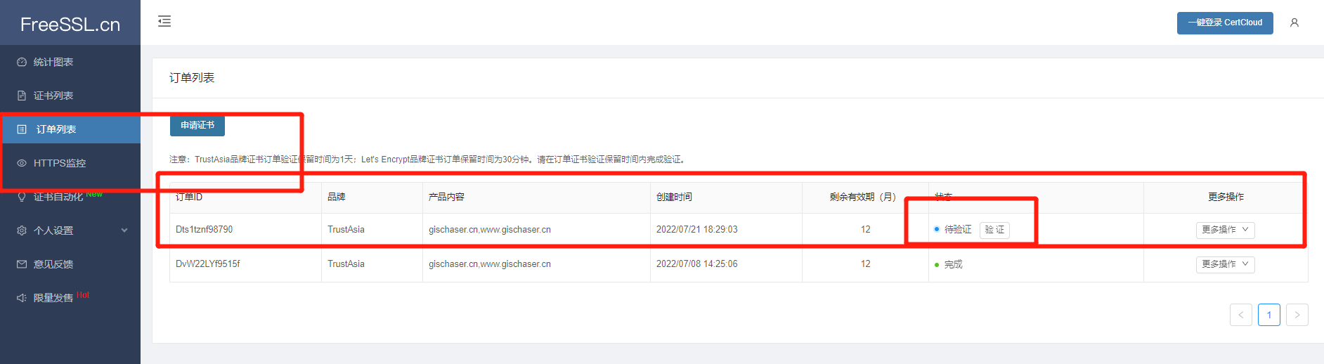

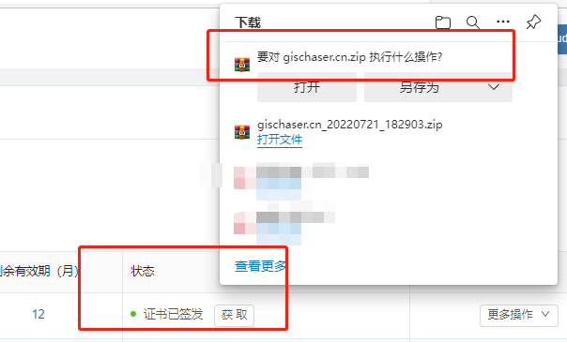

* 打开压缩包发现有以下两个文件，Key是密钥，pem是证书。我们将Key改名如下，复制pem文件，改副本后缀为crt,不会改后缀名的自查哈~

证书名：gischaser.cn_chain.crt

密钥名：gischaser.cn_key.key

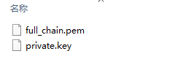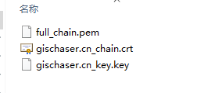

* 然后将这个新申请的证书在实验室服务器的电脑上进行替换。（使用远程连接服务器的方法哈，账户密码见咱实验室的管理器），在这个文件路径下，把圈中的三个文件替换为刚才新申请的证书文件

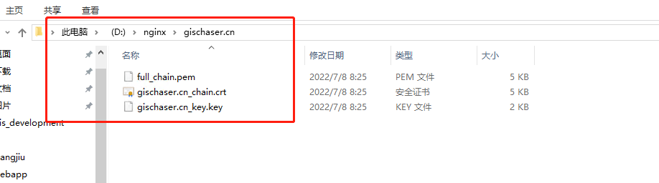

* 最后重启nginx服务，就可以了。（重启命令见桌面上的重启的txt内容）

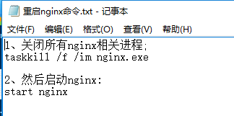

* 最最后一步，就是回到我们的一开始要打开的“不安全”的网页，然后清除网页缓存，其他方法自查，这里使用F12开发者清除缓存的方法。就可以看到我们上面就不在提示“不安全”了，去一开始说的地址查证书，就是“信任”，到此为止，更换证书的所有步骤就完成啦~！

